ČETRTEK, 26.3.2020
- ŠPO
Priprave na športno-vzgojni karton.
Na spodnji povezavi so simpatične vaje za telesno moč. Oglejte si video in istočasno lahko telovadite. Pred telovadbo si najprej pripravite prostor, da vas ne bo kaj oviralo. Izvedite tiste vaje, ki jih zmorete. Če pa vam uspe izvesti vse vaje, potem ste resnično v dobri kondiciji. Sledite spodnji povezavi in veselo na delo

https://www.youtube.com/watch?v=o8uTdn_zkok

- SLJ
Nova snov: Manjšalnice
Manjšalnica je beseda, ki izraža pomanjšanje. Primeri:
Stol – stolček
Hiša – hiška
Oblak – oblaček
Knjiga – knjižica
Preberi v DZ na str. 49 besedilo 3x in reši naloge.
- SLJ
Preverim svoje znanje
Reši naloge v DZ str.51.
Pri 3. nalogi ponovi, kdaj pišem vejice. POMNI: Vejice pišemo pri naštevanju. Pred besedo in NI vejice.
- MAT
Ponovimo: Računam do 100.
Reši naloge v DZ na str. 96,97.
- GUM
Izdelaj enostavno brenkalo.
Vzemi prazno odprto škatlico od sladoleda ali papirnatih robčkov ali vžigalic ali margarine in čez škatlico napni več elastik v enaki razdalji med eno in drugo. V pomoč sta spodnji fotografiji. Zaigraj na brenkalo in zapoj nekaj pesmic ob spremljavi.
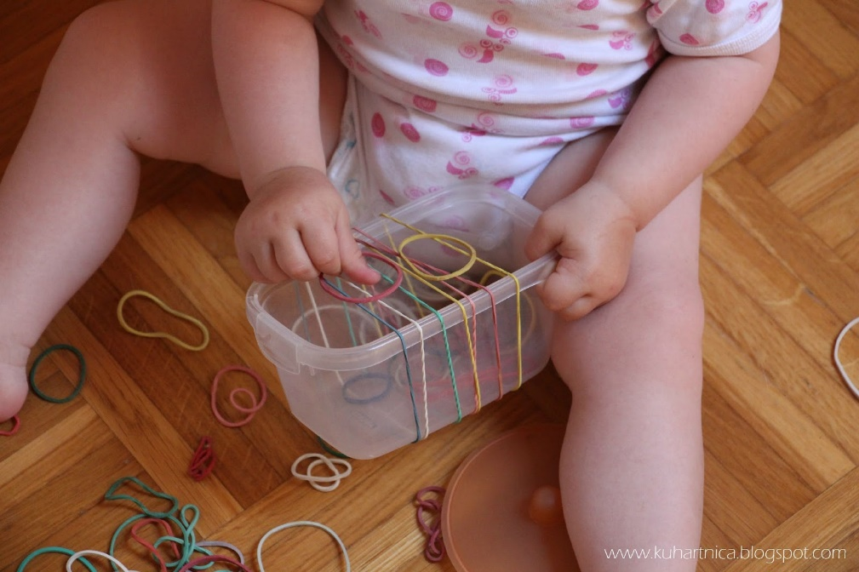

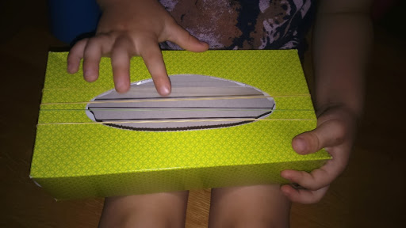

OPOMBA: prosim, če mi po e-pošti pošljete domače naloge Moja pot v šolo.

Ostanite zdravi

